***Anexo I***

***Solicitud de Comisionamiento Nacional***

|  |  |  |  |  |  |  |  |  |
| --- | --- | --- | --- | --- | --- | --- | --- | --- |
| ***Nº*** | ***Funcionario/s*** | ***Dependencia*** | ***CI Nº*** | | ***Alojamiento (marcar con X)*** | | | ***Firma*** |
| ***Si*** | | ***No*** |
| ***1*** |  |  |  | |  | |  |  |
| ***2*** |  |  |  | |  | |  |  |
| ***3*** |  |  |  | |  | |  |  |
| ***4*** |  |  |  | |  | |  |  |
| ***5*** |  |  |  | |  | |  |  |
| ***Actividad*** | |  | | | | | | |
| ***Descripción detallada de***  ***la actividad a realizarse*** | |  | | | | | | |
| ***Departamento y Localidad*** | | ***Fechas (INICIO-FIN)*** | |  | | ***Días efectivos*** | | |
|  | | ***Salida:***  ***Horario:*** | |  | |  | | |
| ***Regreso:***  ***Horario:*** | |
| ***Movilidad*** | | ***Transporte Público Estado Otros*** | | | | | | |
| ***Vº Bº Responsable de la Dependencia*** | | ***Firma***  ***Sello***  ***Aclaración*** | | | | | | |
| ***Vº Bº Superior Jerárquico ( Ministro, Director/a General o Director)*** | | ***Firma***  ***Sello***  ***Aclaración*** | | | | | | |

***Anexo II***

***Informe sobre Comisión de Viaje Nacional***

***NOMBRE Y APELLIDO:******C. I. Nº:***

***DEPENDENCIA:***

***FECHA DEL INFORME:***

***TIPO DE FUNCIONARIO/A:*** *Permanente Contratado Comisionado Particular*

***CARGO:***

***MOVILIDAD: Transporte Público: Estado: Otros:***

***ORDEN DE TRABAJO DEL VEHÍCULO Nº:***

***FECHA DE INICIO DE LA COMISION: HORARIO:***

***FECHA DE FINALIZACION DE LA COMISION: HORARIO:***

***LUGARES Y DEPENDENCIAS VISITADAS:***

***DESCRIPCION DETALLADA DE LA ACTIVIDAD:***

***COMENTARIOS Y OBSERVACIONES:***

***FIRMA: ………………………….. ACLARACION DE FIRMA:***

*…………………………………….*

*Vº Bº Titular de la Dependencia*

*Sello – Aclaración de Firma*

***INFORME DE LA DIRECCIÓN DE RECURSOS HUMANOS***

*En los registros de asistencia del citado funcionario, consta la comisión en el/los día/s mencionado/s.-*

***Observaciones:***

*………………………………………*

*VºBº*

*Director/a de Recursos Humanos*

***Anexo III***

***Solicitud de Comisionamiento Internacional***

|  |  |  |  |  |  |  |
| --- | --- | --- | --- | --- | --- | --- |
| ***Nº*** | ***Funcionario/s*** | ***Dependencia*** | ***CI Nº*** | ***Alojamiento (marcar con X)*** | | ***Firma*** |
| ***Si*** | ***No*** |
| ***1*** |  |  |  |  |  |  |
| ***2*** |  |  |  |  |  |  |
| ***3*** |  |  |  |  |  |  |
| ***4*** |  |  |  |  |  |  |
| ***5*** |  |  |  |  |  |  |
| ***Actividad*** | |  | | | | |
| ***Descripción detallada de***  ***la actividad a realizarse*** | |  | | | | |
| ***País y Ciudad*** | | ***Fechas (INICIO-FIN)*** | | | | |
|  | | ***Salida:*** | | ***Días Efectivos*** | | |
| ***Regreso:*** | |
| ***Recursos Solicitados*** | | ***Pasaje Viático Inscripción*** | | | | |
| ***Vº Bº Responsable del Área*** | | ***Firma***  ***Sello***  ***Aclaración*** | | | | |
| ***Vº Bº Superior Jerárquico ( Ministro, Director/a General o Director)*** | | ***Firma***  ***Sello***  ***Aclaración*** | | | | |

**ANEXO IV**

**MISIÓN:** Convocar, Organizar, Dirigir, Supervisar, Vigilar y Juzgar los actos y cuestiones derivadas de las elecciones, ya sean generales, departamentales o municipales, como también la proclamación de derechos y de los títulos de quienes resultasen electos.



**INSTITUCIÓN: JUSTICIA ELECTORAL**

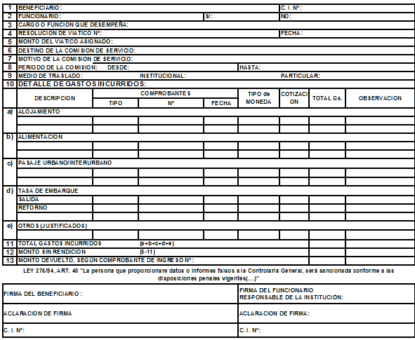

**VISIÓN:**Ser una institución electoral de primer nivel, altamente eficiente con recursos humanos reconocidos por su capacidad, honradez y vocación de servicio, que garantiza a la Justicia Electoral servir a la ciudadanía en general, con patriotismo, imparcialidad, justicia, honestidad y transparencia, con el objeto de consolidar el sistema democrático, proyectando una imagen favorable ante la comunidad nacional e internacional.